《交通管理与控制》作业6

1.已知韦伯斯特延误模型可表达为公式（1）：

 （1）

第一项表示均匀到达；第二项表示考虑随机波动的泊松分布到达；第三项表示由模拟方法求出的修正项。由于第三项减少的延误大概占比5%-15%，所以公式（1）通常也可以用公式（2）近似：

 (2)

*式中：周期长度C* = 60 s*，流率q* = 600 vph，饱和流率*s* =1800 vph，有效绿灯时长*G*=30 s。*x表示饱和度，λ*表示绿信比。

请根据公式（2）计算延误。

2. 某交叉口渠化方案如图所示，相位方案为：①东西向专用左转②东西向直行和右转③南北向直行、右转和左转，各进口道的流量比如表所示，已知（各相位相同）：损失时间Ls=3s，黄灯A=3s，绿灯间隔时间I=4s，试计算以下信号配时参数：

*（1）最佳周期时长C0；*

*（2）各相位有效绿灯时间。*

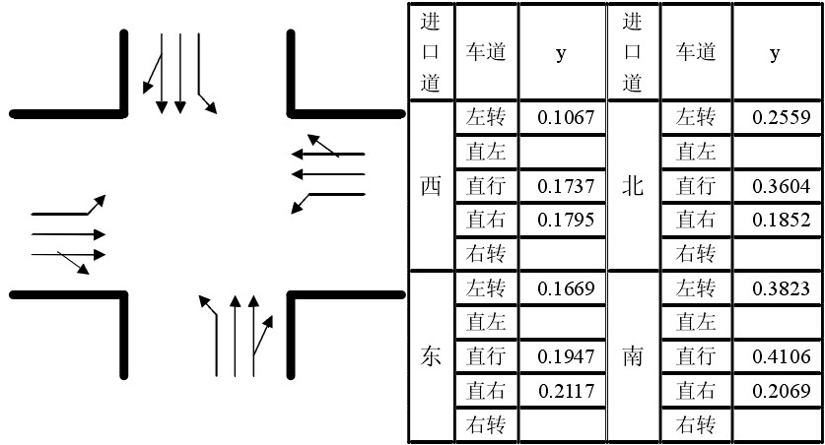

**要求：**

**1.请写出计算公式及计算过程，格式规范，整齐美观**

**2.6月9日前提交（A4打印或手写）**